TUJUH PROVINSI DEFISIT BERAS,

BAGAIMANA DENGAN NTB?

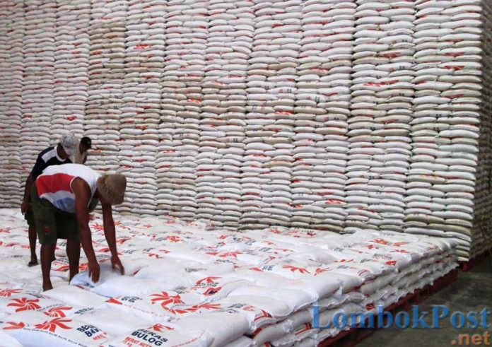
STOK BERAS: Tumpukan beras di gudang Bulog Praya Lombok Tengah, yang biasa digunakan untuk kebutuhan Rastra, belum lama ini.
JAKARTA-Satgas Pangan Polri memastikan terjadinya kenaikan harga beras di sejumlah daerah. Padahal, stok beras nasional masih aman dengan jumlah 1,4 juta ton. Distribusi beras akan didorong lebih cepat.
Kabagpenum Divhumas Polri Kombespol Ahmad Ramadhan menuturkan, dari deteksi yang dilakukan satgas diketahui tujuh provinsi defisit atau kekurangan beras. Yakni, Riau, Bangka Belitung, Kalimantan Timur, Maluku, Maluku Utara, Papua dan Papua Barat. “Padahal di Bulog stok beras nasional cukup,” jelasnya.
Jumlah stok beras itu mencapai 1,4 juta ton di Bulog. Jumlah itu diprediksi cukup hingga lebaran. Karena itu defisit beras di tujuh provinsi ini kemungkinan karena distribusinya. “Satgas mendorong distribusi lebih cepat,” paparnya.
Lalu, saat ini stok gula mencapai 700 ribu ton. Jumlah itu diprediksi kurang hingga lebaran. Kekurangannya mencapai 8.400 ton. “Kemungkinan akan dipenuhi dengan impor,” jelasnya.
Satgas Pangan Polri akan mengawasi proses impor tersebut. Sekaligus distribusi gula ke daerah-daerah.”walau sempat naik harga gulanya tapi sudah mulai turun,” urainya.
Dari harga Rp 17.500 per kg, harga gula turun menjadi Rp 16. 300 per kg. Dia mengatakan bahwa inspeksi mendadak akan dilakukan untuk mencegah terjadinya penimbunan. “Kami tindak kalau ada penimbun,” urainya.
Sementara Kadivhumas Polri Brigjen Argo Yuwono menegaskan, Polda jajaran telah dikerahkan untuk turun ke pasar dan setiap pusat bahan pangan. Hal itu sesuai interuksi presiden agar bisa menstabilkan harga. “Distribusi hingga pasar dicek semua,” jelasnya.
Penyebab kenaikan harga ini akan diketahui, apakah ada yang mencoba memainkannya. Tindakan tegas akan diambil bila ditemukan adanya pidana. “Tidak ada ruang untuk orang yang mencoba ambil keuntungan dengan cara tidak benar,” tegasnya.
Sebelumnya, Presiden Jokowi menginstruksikan Satgas Pangan mendeteksi penyebab kenaikan harga sejumlah pangan. Seperti gula, beras dan bawang merah. Presiden mencurigai ada pihak yang memainkan harga tersebut.
Bagimana Dengan NTB?
Sebelumnya April lalu Pemprov NTB mengklaim stok pangan NTB masih cukup. Bahkan cukup hingga setahun ke depan. ”Setelah kami turun mengecek gudang-gudang sembako, alhamdulillah seperti beras masih bisa sampai 12 bulan ke depan,” kata Kepala Dinas Perdagangan (Disdag) NTB H Fathurrahman (16/4) lalu.
Terlebih saat ini, para petani sedang panen raya di seluruh kabupaten/kota. Hasil panennya cukup bagus. Faktor cuaca sangat mendukung sehingga panen tidak tergganggu. ”Dalam waktu dekat akan ada penyerapan hasil panen petani,” katanya.
Demikian juga dengan gula, NTB menurutnya tidak memiliki persoalan, sebab pabrik gula di Dompu sudah beroperasi. ”Kami tetap komunikasi dengan PT SMS untuk mengantisipasi kekurangan gula,” jelasnya.
Sebagai daerah agraris, NTB diuntungkan dengan situasi itu. Produksi pertanian lancar sehingga kebutuhan pokok di daerah bisa tercukupi selama pandemi Covid-19. ”Petani terus berproduksi agar stabilitas pangan tetap terjaga,” katanya.
Karena itu, warga diminta tidak panik dan memborong dalam jumlah banyak (panic buying). Jika itu terjadi, para spekulan akan menaikkan harga. ”Ini yang perlu kita hindari,” katanya.
Kepala Dinas Ketahanan Pangan NTB H Aminurrahmah juga memastikan, dari data produksi pangan, tidak ada yang perlu dikhawatirkan. ”Pangan pokok strategis aman,” sebutnya.
Ketersediaan pangan menurutnya cukup dinamis karena sangat tergantung pada produksi. Tidak hanya produksi pertanian, tapi juga peternakan. Tahun ini tidak gangguan panen dan penyakit hewan menular hewan. ”Produksi jalan terus,” jelasnya.
Dia berharap pandemi Covid-19 segera berakhir dan kondisi kembali pulih, sehingga warga tidak merasa resah lagi. ”Intinya jangan terlalu panik,” imbuhnya.(ili/idr/JPG/r6)
Sumber Berita
1. https://lombokpost.jawapos.com/nasional/15/05/2020/tujuh-provinsi-defisit-beras-bagaimana-dengan-ntb/ (Lombok Post 15 Mei 2020)
2. https://www.suarantb.com/masyarakat-diminta-tak-khawatir-ketersediaan-beras/ (Suara NTB 15 Mei 2020)
Catatan
Menteri Perdagangan Agus Suparmanto menerbitkan Peraturan Menteri Perdagangan Nomor 24 Tahun 2020 tentang Penetapan Harga Pembelian Pemerintah (HPP) untuk Gabah atau Beras. Menurut dia, revisi HPP itu merupakan upaya dari pemerintah untuk mengoptimalkan serapan beras oleh Perum Bulog dalam mengatisipasi wabah corona atau COVID-19.
Dalam rangka pelaksanaan pengelolaan cadangan pangan Pemerintah untuk gabah atau beras, Menteri menetapkan HPP Gabah atau Beras.
HPP Gabah atau Beras sebagaimana dimaksud dalam Pasal 2 ditetapkan dengan ketentuan:
a. harga pembelian gabah kering panen dalam negeri dengan kualitas kadar air paling tinggi 25% (dua puluh lima persen) dan kadar hampa/kotoran paling tinggi 10% (sepuluh persen) sebesar Rp4.200,00 (empat ribu dua ratus rupiah) per kilogram di petani atau Rp4.250,00 (empat ribu dua ratus lima puluh rupiah) per kilogram di penggilingan;
b. harga pembelian gabah kering giling dalam negeri dengan kualitas kadar air paling tinggi 14% (empat belas persen) dan kadar hampa/kotoran paling tinggi 3% (tiga persen) sebesar Rp5.250,00 (lima ribu dua ratus lima puluh rupiah) per kilogram di penggilingan atau Rp5.300,00 (lima ribu tiga ratus rupiah) per kilogram di gudang Perum BULOG; dan
c. harga pembelian beras dalam negeri dengan kualitas kadar air paling tinggi 14% (empat belas persen), butir patah paling tinggi 20% (dua puluh persen), kadar menir paling tinggi 2% (dua persen), dan derajat sosoh paling sedikit 95% (Sembilan puluh lima persen) sebesar Rp8.300,00 (delapan ribu tiga ratus rupiah) per kilogram di gudang Perum BULOG.
Kebijakan pengadaan gabah atau beras Pemerintah sebagaimana diatur dalam Peraturan Menteri ini dilaksanakan oleh Perum BULOG.

Permendag Nomor 24 Tahun 2020 Pasal 2
Permendag Nomor 24 Tahun 2020 Pasal 3
Permendag Nomor 24 Tahun 2020 Pasal 5

